宗翰的食農教育記錄
106學年 下學期
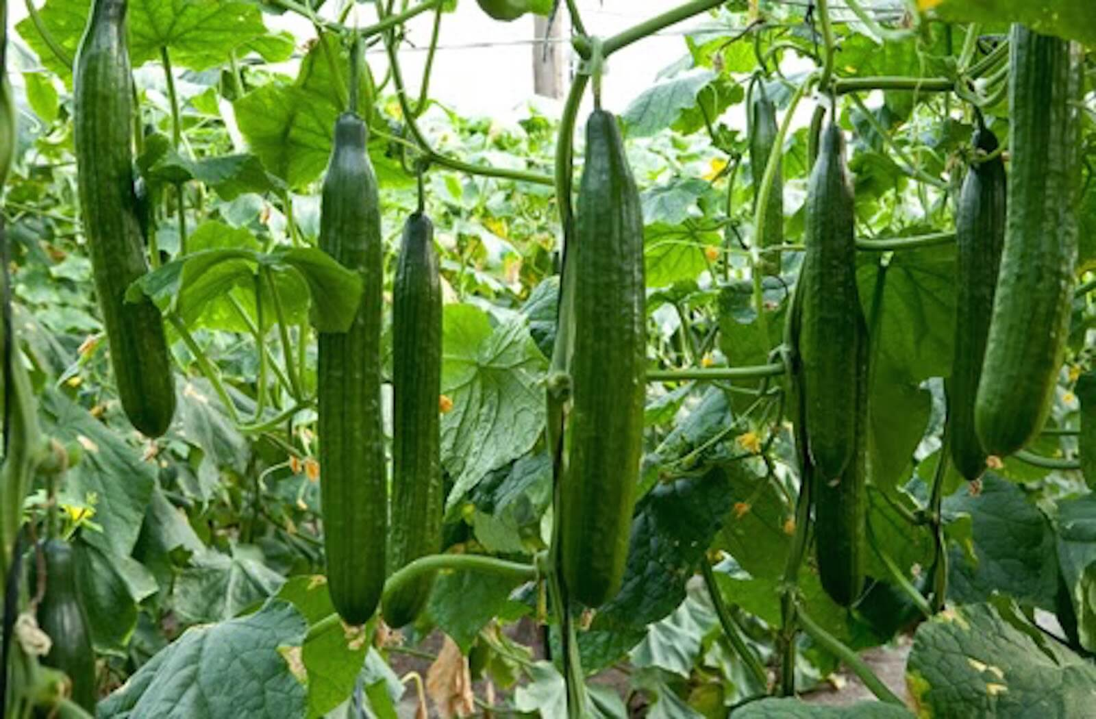l
種植植物 : 小黃瓜
小黃瓜的好處
將小黄瓜切成薄片，加入蛋白攪拌，蓋上保鮮膜，放入冰箱半小時，將沾有蛋白的小黃瓜敷在臉上20 –30分鐘，再取下洗淨（適合乾性及中性皮膚），至於油性皮膚，則以金盞花適用之。用新鮮小黄瓜塗抹皮膚，有潤膚舒展皺紋功效。
3、小黄瓜搓泥或切片、薄荷、蘆薈，都有清涼、消炎、鎮靜的功效，塗抹在蚊蟲叮咬或不小心燙傷的患部，可有效止癢和消腫。
4、小黃瓜可生吃、熟食，醃製醬瓜均可，在夏天可降暑氣。常吃小黄瓜，能使人臉部飢膚潔嫩。小黃瓜的維生素E，能促進細胞分裂，延緩衰老，並可以淨化血液，使脂肪進行緩慢，故對肥胖、心臟病、乳癌等預防有益。

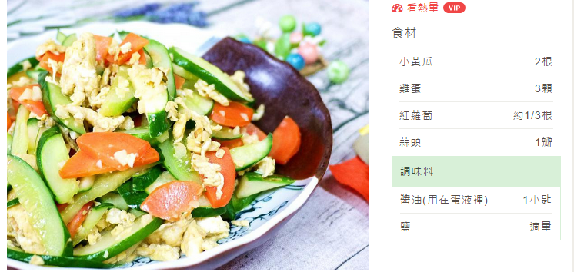
食譜：小黃瓜炒蛋

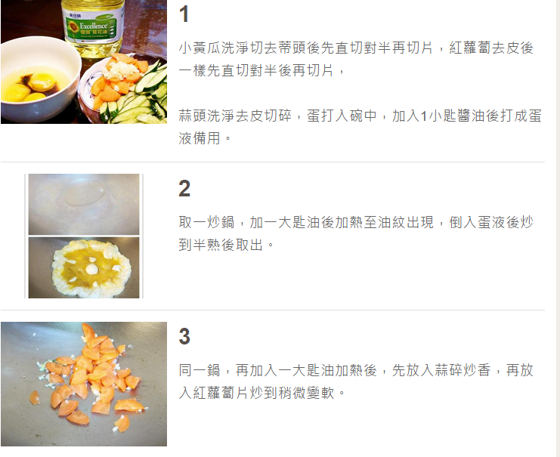
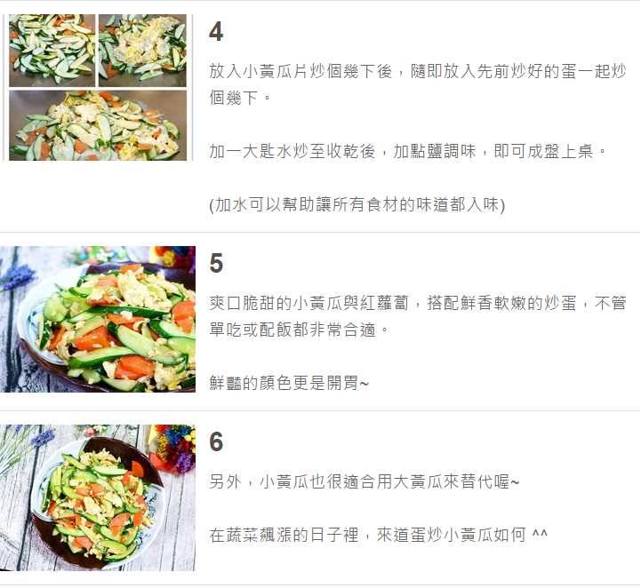
種菜活動記錄
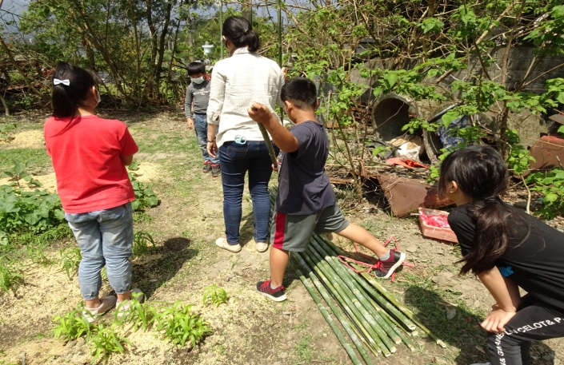
我們大家一起搬竹子到菜園，準備插竹架讓小黃瓜攀爬。
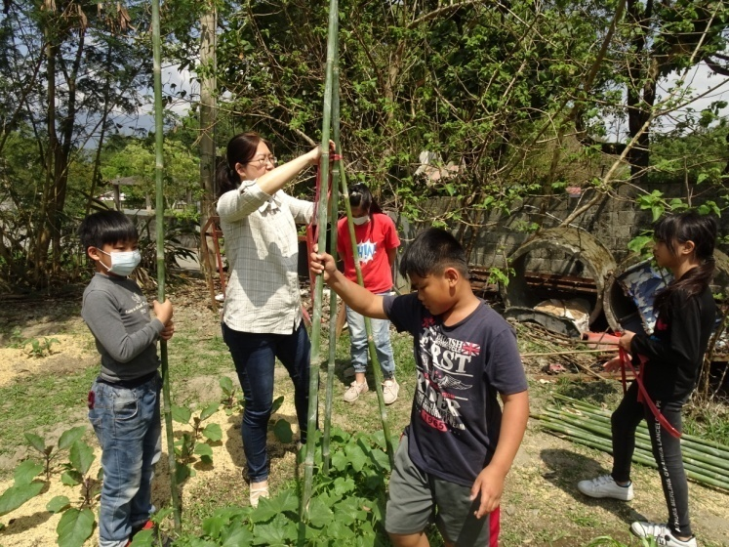
我、力謙和老師一起插竹子。

我的心得
上食農教育的時候，鈺惠主任發菜苗給各班老師帶學生種，可是我們不知道要種在哪裡。還好有一位同學的爸爸給我們一塊地讓我們種菜。我們大家一起鬆土，鬆完土後各班拿老師發的菜苗種，每班都種不一樣的，我們是拿到小黃瓜的苗。我們種完以後要澆水、施肥。可是沒有肥料，因為我家離學校很近，所以老師說我可以回家拿肥料。我回家後問媽媽可以拿家裡的肥料嗎?媽媽說可以。
過了幾天，小黃瓜長大了，老師和大家一起採收、做成涼拌小黃瓜，吃起來很好吃！我覺得很有成就感。

